- ORIENTACIONES AL ESTUDIANTE Y AL PADRE DE FAMILIA
(Presentación de la asignatura, la unidad y el DBA)
Área de Lengua Castellana: asignatura: lenguaje y lectura crítica.
Unidad # 1 Guía # 2 D B A # 2, 4 y 5

- IDENTIFICACION
2.1 NOMBRE DE LA INSTITUCION EDUCATIVA | 2.2 NOMBRE DEL AREA/ASIGNATURA | #HORAS | GRADO | GRUPO
María Doraliza López de Mejía | Lengua castellana | 5 | 3° | 3

2.3 INFORMACIÓN DE CONTACTO DEL DOCENTE PARA EL RETORNO  DE LAS ACTIVIDADES RESUELTAS: | 2.4 FECHA PARA EL RETORNO DE LAS ACTIVIDADES | INFORMACION DE CONTACTO DEL ESTUDIANTE
Yeilis Elena Rodriguez Blanchar
yeelroblan@gmail.com
whatsaap: 3185194877

- DESARROLLO DE LA UNIDAD
NOMBRE DE LA UNIDAD: | Comprendo e interpreto mi entorno |  | PROCESO: | COMPRENSION | xxx | PRODUCCIÓN |  | MIXTO
ESTANDAR | DBA | HABILIDADES |  | APRENDIZAJES
Produzco textos escritos que responden a diversas necesidades comunicativas.  Reconozco medios de comunicación masiva y caracterizo la información que difunden | Escribe textos a partir de información dispuesta en imágenes, fotografías, manifestaciones artísticas o conversaciones cotidianas.  Escribe textos literarios coherentes, atendiendo a las características textuales e integrando sus saberes e intereses. | comunicativas |  | Emplea elementos no verbales en los textos que escribe para enfatizar en una intención comunicativa específica. Comprende el sentido  De manifestaciones no verbales presentes en canciones, afiches y conversaciones  Comprende las características de un texto, cuyo propósito es narrar un hecho o expresar ideas, sentimientos o emociones.  Establece en los textos literarios una relación de correspondencia entre los personajes, las acciones que realizan y los contextos en que se encuentran. Crea personajes

- DESARROLLO DE LOS APRENDIZAJES:
(Explique cada una de las conceptualizaciones, procedimientos y ejercicios de los aprendizajes propios del Derechos Básicos de Aprendizajes DBA e ilustre con imágenes, diagramas o gráficos)
Clases de textos narrativos
Estructura de textos narrativos
El cuento

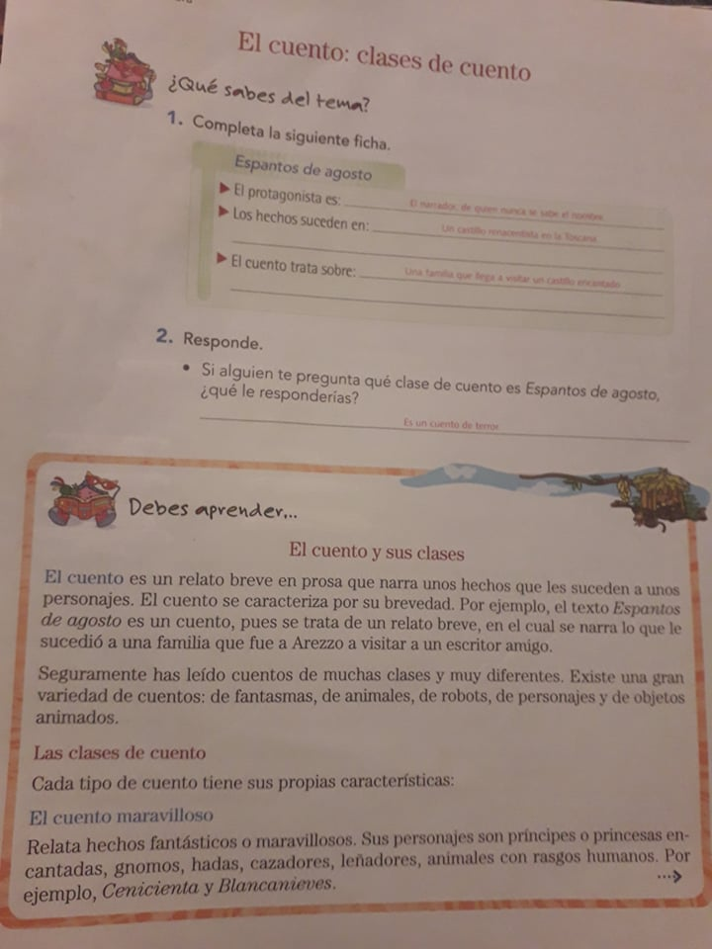

- ACTIVIDADES QUE LOS ESTUDIANTES DEBEN REALIZAR PARA SER REMITIDAS AL DOCENTE
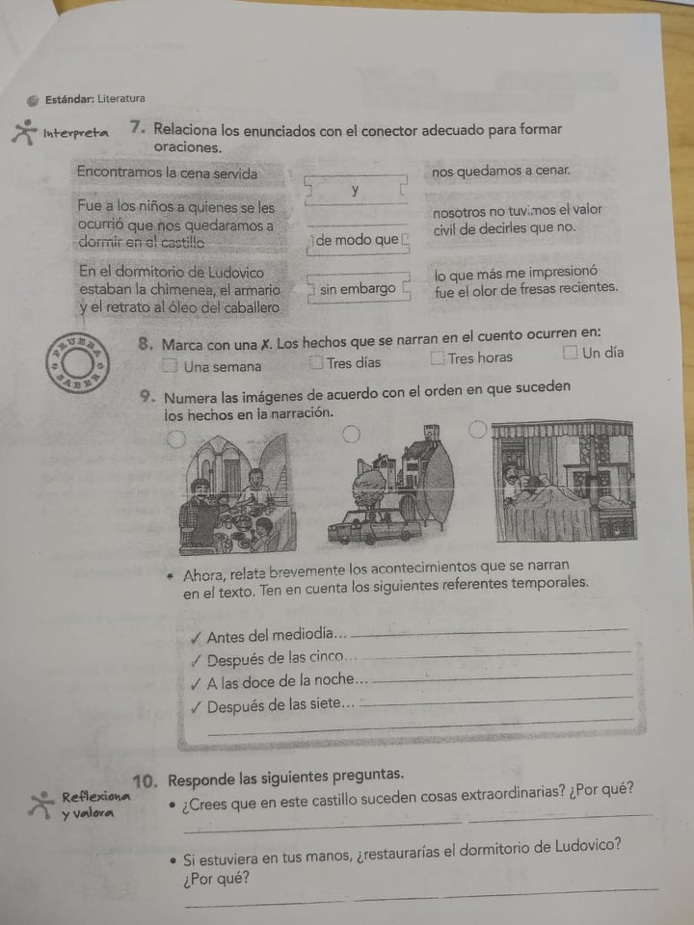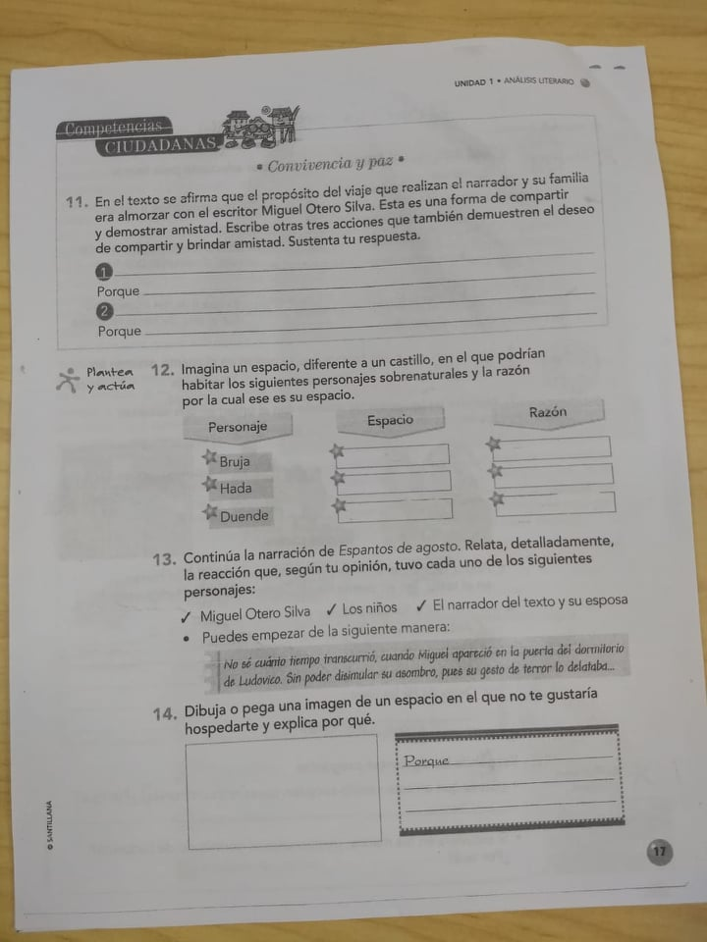

- BIBLIOGRAFIA/CIBERGRAFIAS

.

- PARA SABER MÁS..!
(Relacione aquellas fuentes Web de instituciones públicas o privadas que contribuyen a profundizar los aprendizajes desarrollados )
.

- SITIOS WEB SUGERIDOS (Click)
(Dependiendo del área/asignatura se recomiendan los siguientes sitios web))
https://aprende.colombiaaprende.edu.co/sites/default/files/naspublic/ContenidosAprender/index.html  https://earth.google.com/web/@0,0,0a,22251752.77375655d,35y,0h,0t,0r?hl=es  https://tv.masterd.es/recursos-educativos  https://www.youtube.com/watch?v=PCRCrdJbaCM  https://www.youtube.com/user/julioprofe  https://www.youtube.com/user/AcademiaInternet  https://www.youtube.com/user/MateMovil1  https://www.youtube.com/channel/UCsF2xJz1ciaZlxHGk-PSSvg | https://contenidos.colombiaaprende.edu.co/contenidos  https://es.khanacademy.org/  https://earth.google.com/web/@0,0,0a,22251752.77375655d,35y,0h,0t,0r?hl=es  https://www.youtube.com/watch?v=pS7p6FfU4bE  https://www.youtube.com/channel/UCbho5-gJi8FwvhVFzfod6VQ  https://www.youtube.com/user/ElRobotdePlaton  https://www.youtube.com/user/atiempopreescolar  .

